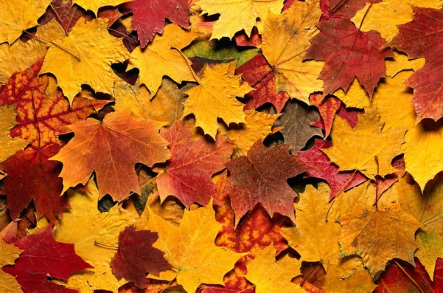
ПРОЕКТ
«ЗАЧЕМ НУЖНЫ ОПАВШИЕ ЛИСТЬЯ»
возраст детей 5 лет
( детско-взрослый, информационно-исследовательский, краткосрочный )

Составила:
Старший воспитатель
Демидова Е.В.
Реализовали:
Довгань Е.К.
Ибрагимова З.З.
Участники проекта:
старшая гр.

ст. Обливская, 2015 г

Тип проекта: информационно-исследовательский.
По содержанию: ребенок и общество.
По характеру участия ребенка: ребенок – участник от зарождения идеи до получения результата.
По характеру контактов: в контакте с семьей.
По количеству участников: коллективный
По продолжительности: краткосрочный.
Сроки реализации проекта – октябрь.
Постановка проблемы:
С какой проблемой сталкиваются в связи с листопадом люди?
Опавшие листья сжигать нельзя, это наносит вред природе. А что же можно с ними делать?
Для чего нужны опавшие листья?
Актуальность проекта.
В современном обществе востребована творческая личность, способная к активному познанию окружающего, проявлению самостоятельности, исследовательской активности. Поэтому уже в дошкольном возрасте необходимо заложить первоосновы личности, проявляющей активное исследовательско–творческое отношение к миру.
Пробудить в детях чувство любви к родной природе, бережному к ней отношению.
Совершенствовать уровень практических навыков при выполнении коллективных работ различными способами из различных материалов.
Цель проекта:
Показать на доступном для дошкольников уровне взаимосвязь природных явлений.
Развивать у детей предпосылки исследовательской деятельности.
Игровая мотивация.
Дети приходят утром в группу и время от времени обнаруживают в группе в разных неожиданных местах осенние листики. Рассматривают их, обсуждают
причины их появления.
Задачи проекта:
Учить сравнивать явления природы по признакам различия и сходства.
Узнавать реальные признаки осени в их поэтическом выражении.
Исследовать природное явление листопад, строение листа.
Отгадывать загадки, выделяя существенные признаки предметов.
Закрепить знания о знакомых деревьях, форме их листьев, значении листьев для дерева.
В ходе эксперимента показать детям зависимость полета падающего листа от его величины и формы.
Развивать внимание, связную речь, мыслительные операции
( умение рассуждать, доказывать, выстраивать предположения, устанавливать причинно-следственные связи).
Воспитывать любознательность, умение взаимодействовать друг с другом.
Дать представления о связи растений и почвы, какую роль в образовании почвы играют опавшие листья, каково значение опавшей листвы для предохранения почвы от замерзания.
Ожидаемый результат.
Дети с интересом участвуют в проведении опыта, наблюдают, делают выводы.
Учатся рассуждать, доказывать, выстраивать предположение, устанавливая причинно-следственные связи.
Учатся активно отстаивать свою точку зрения в решении игровых, познавательных, творческих задач.

План реализации проекта

№ | Способ реализации | Цель | Сроки
1. | Подбор необходимой для реализации проекта литературы | Подготовить теоретический и практический материал по теме. | Подготовительный этап  С 15.10 2015г. по 16.10 2015г.
2. | Выявить заинтересованность детей по теме | Определить уровень осведомленности детей, выбрать направления работы над проектом.
3. | Беседы с родителями | Выявить заинтересованность родителей проблемой проекта.
4. | Зарождение проблемы (игровая ситуация) | Введение в проблему проекта. | Основной этап  С 19.10.2015г. по 22.10 2015 г.
5. | Наблюдение на прогулке за листопадом.  Сбор листьев разной формы и окраски.  Уборка игровой площадки | Введение в проблему проекта.  Поиск решений проблемы.  Прививать трудолюбие
6. | Чтение художественных произведений: «Листопадничек»  И. Соколов-Микитов, «Лес осенью» А. Твардовский | Систематизировать знания детей о знакомых явлениях  природы.
7. | Дидактическая игра  «Найди листок, какой покажу», «Угадай лист по описанию»,  «Такой листок, лети ко мне!»  «Кто быстрее найдет дерево по описанию» | Закрепить у детей знания о листьях, как представителях мира природы.
8. | Игра-занятие "Осеннее путешествие" | Воспитывать познавательный интерес к природе.
9. | Серия опытов с осенними листьями:  «Изучаем строение листьев», «Почему один листик утонул»,  «Полет листика», «Где зимуют осенние листья» | Расширять у детей способность логически мыслить; учить принимать участие в эксперементально-опытной деятельности.
10. | Интегрированное занятие "Поделки из сухих листиков" | Воспитывать познавательный  интерес к природе и желание  отражать полученные знания  в творчестве.
11. | Занятие по лепке «Осенний листок» | Развивать мелкую моторику,  отражать красоту осенних листьев в поделке.
12. | Дидактические упражнения: «Подбери к дереву листья».  «Составьте изображение из прозрачных картинок».  «Найди, что неверно». | Развивать у детей логическое мышление,
 |  | умение быстро ориентироваться в ситуации.
13. | Подвижные игры:  «Найди дерево»  «Найди такой же лист»  «К дереву беги» | Формировать коммуникативные навыки.  Совершенствовать умение ориентироваться в пространстве.
14. | Заучивание стихов | Приобщение детей к литературно-исполнительской деятельности в рамках  проекта.
15. | Акция: (листовки)  «Не сжигайте сухую траву!» | Привлечь внимание жителей станицы к проблеме загрязнения окружающей среды, ведь горящая листва выделяет токсичные вещества, опасные для здоровья человека. | Заключительный  Этап  23.10 2015г
16. | Стенгазета на тему: «Не сжигайте, люди, листья!» | Развивать мелкую моторику,  отражать красоту осенних листьев в поделке. Работать в коллективе
17. | Определение дальнейших действий  Постановка новой проблемы | Уточнить знания детей о природных явлениях.  Хотим узнать как получается иней в природе. И можно ли самим его получить опытным путем.

Результаты проекта
- Дети узнали много интересного о листьях, их пользе для природы, о значении листьев для жизни растений, и пришли к выводу, что опавшую листву нельзя сжигать, потому что это приводит:
- 1) к возникновению пожара;
- 2) к загрязнению атмосферы;
- 3) ухудшается самочувствие людей;
- 4) при сжигании опавших листьев верхний слой почвы получает ожог и на этом месте несколько лет не растет ничего.
- Проект способствовал расширению и углублению представлений детей о природе, повышению у них познавательного интереса.
- Участники проекта пришли к заключению, что проектный метод - очень интересный и продуктивный вид педагогической деятельности.
- Создали вместе с родителями и педагогами:
- пособия для дидактических игр;
- альбомы «Художники о листьях», «Поэты о листьях»;
- осенний гербарий;

